

**«Αλγόριθμοι και Πολυπλοκότητα»**

**Χρονοπρογραμματισμός εξετάσεων Πανεπιστημίου**

**Αντωνίου Βασίλειος**

**ΑΜ 093**

Περιεχόμενα

* Περίληψη…………………………………………………….3
* Εισαγωγή…………………………………………………….4
* Περιγραφή προβλήματος…………………………………….5
* Λύση προβλήματος………………………………………….6
* Χρωματισμός γραφου………………………………………..7
* Συμπεράσματα……………………………………………….8
* Βιβλιογραφία…………………………………………………9

Περίληψη

Ο χρονοπρογραμματισμός εξετάσεων είναι ένα βασικό πρόβλημα που δημιουργείται σε κάθε εκπαιδευτικό ίδρυμα, κάθε εξεταστική περίοδο. Το πρόβλημα αφορά την αποφυγή συγκρούσεων. Δηλαδή ανάθεση των εξετάσεων σε διαφορετικές περιόδους και δημιουργία προγράμματος ώστε κάθε σπουδαστής να συμμετάσχει μόνο σε μία εξέταση σε μια περίοδο. Έτσι παρουσιάζονται 13 δημόσια πραγματικά προβλήματα και παρουσιάζεται η επίλυση τους με αλγορίθμους χρωματισμού γράφου.

Εισαγωγή

Στόχος της εργασίας είναι η επίλυση των προβλημάτων με όσο το δυνατόν μικρότερο κόστος λύσης. Άρχικά βλέπουμε την περιγραφή του προβλήματος, την παρουσίαση των δεδομένων του, καθώς και τον πίνακα των στατιστικών στοιχείων όλων των προβλημάτων . Έπειτα παρουσιάζεται η λύση του προβλήματος και τέλος τα συμπεράσματα.

Περιγραφή Προβλήματος

Το πρόβλημα περιέχει εξετάσεις , φοιτητές και συνεχόμενες χρονικές περιόδους που σε κάθε μία από αυτές μπορούν να πραγματοποιηθούν μία ή περισσότερες εξετάσεις. Κάθε εξέταση περιέχει εγγραφές φοιτητών και κάθε φοιτητής μπορεί να είναι σε μία ή περισσότερες εξετάσεις.

Τα δεδομένα του προβλήματος περιέχουν γραμμές που αντιστοιχούν σε κάθε φοιτητή και μας δίνει το σύνολο των μαθημάτων που εγγράφεται ο καθένας. Έχουν δηλαδή την μορφή

xxxx όπου x αριθμοί από το 0-9

xxxx

…..

Που αντιπροσωπεύουν τον μοναδικό κωδικό ενός μαθήματος που είναι εγγεγραμμένος ο φοιτητής. Ένας φοιτητής μπορεί να δώσει παραπάνω από ένα μάθημα όμως, έτσι στην λίστα μπορεί να προστεθεί ένα μάθημα σε κάθε γραμμή χωριζόμενο με ένα κενό με το προηγούμενο. Συνολικά τα στατιστικά των δεδομένων των προβλημάτων φαίνεται στον παρακάτω πίνακα.

Εικόνα που περιέχει πίνακας

Περιγραφή που δημιουργήθηκε αυτόματα

Λύση προβλήματος

Για να επιλυθεί το εκάστοτε πρόβλημα στόχος είναι η αποφυγή ανάθεσης εξετάσεων σε ίδιες περιόδους και ο φοιτητής να μην συμμετέχει σε εξετάσεις περισσότερες του ενός μαθήματος την ίδια περίοδο. Ενδεικτικά παρουσίαζονται οι λύσεις των προβλημάτων καθώς και το κόστος της κάθε λύσης, ώστε να γίνει σύγκριση και επαλήθευση με την λύση του ερευνητή. Το κόστος λύσης βρίσκεται υπολογίζοντας την συνολική ποινή για όλους τους φοιτητές, διαιρεμένη με το πλήθος των φοιτητών. Οι τιμές ποινής είναι 16,8,4,2 ή 1 σε κάθε περίπτωση που ένας φοιτητής συμμετέχει σε εξετάσεις που απέχουν 1,2,3,4 ή 5 περιόδους αντίστοιχα.

Στην επίλυση του προβλήματος θα χρησιμοποιηθεί ο αλγόριθμος χρωματισμού γράφων.

Εικόνα που περιέχει κείμενο, απόδειξη

Περιγραφή που δημιουργήθηκε αυτόματα

Χρωματισμός Γράφου

Ο χρωματισμός γράφου είναι η διαδικασία ανάθεσης χρωμάτων σε κάθε κορυφή του γραφήματος με τέτοιο τρόπο ώστε να μην υπάρχει γειτονική κορυφή με το ίδιο χρώμα. Στόχος είναι να ελαχιστοποιηθεί ο αριθμός των χρωμάτων που χρωματίζουν τις κορυφές του γραφήματος. Ο μικρότερος αριθμός των χρωμάτων που απαιτούνται ονομάζεται χρωματικός αριθμός του γραφήματος. Ο χρωματισμός γράφου είναι ένα NP Complete πρόβλημα και λύνεται με συγκεκριμένα βήματα.

Βήμα 1

Βάζουμε τις κορυφές του γραφήματος σε μία σειρά.

Βήμα 2

Επιλέγουμε την πρώτη κορυφή και την χρωματίζουμε με το πρώτο χρώμα.

Βήμα 3

Επιλέγουμε την επόμενη κορυφή και την χρωματίζουμε με το χρώμα με το χαμηλότερο αριθμό, που όμως να μην υπάρχει σε γειτονική κορυφή. Αν οι γειτονικές κορυφές είναι χρωματισμένες με αυτό το χρώμα, αναθέτουμε ένα άλλο. Συνεχίζοντας κάνουμε το ίδιο βήμα μέχρι να χρωματιστούν όλες.

Συμπεράσματα

Δυστηχώς πέρα από την φόρτωση και ανάγνωση των δεδομένων του εκάστοτε προβλήματος που διαλέγει ο χρήστης, τον υπολογισμό της πυκνότητας και την κατασκευή της εφαρμογής που τα δημιούργησα, προσπάθησα να ενσωματώσω και τον υπολογισμό του κόστους στον κώδικα αλλά δεν τα κατάφερα.

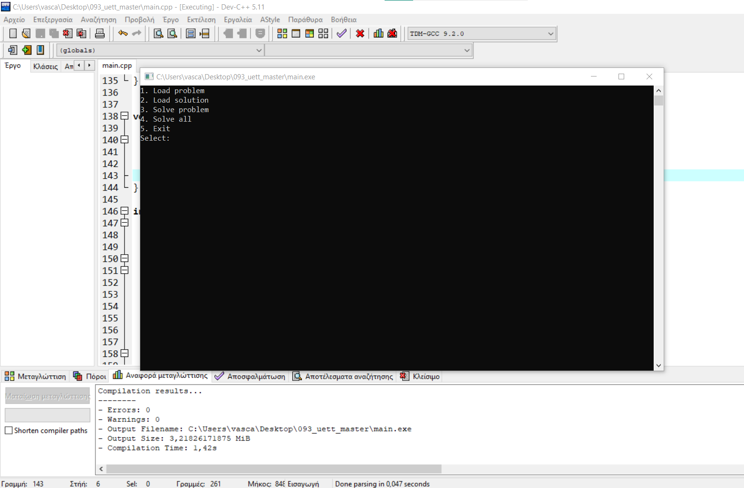

Βιβλιογραφία

1. Η γλώσσα C++ σε βάθος, Νίκος Μ. Χατζηγιαννάκης
2. <https://github.com/chgogos/alco>
3. <https://www.w3schools.com/>
4. <https://www.tutorialspoint.com/the-graph-coloring>
5. <https://en.wikipedia.org/wiki/Graph_coloring>
6. https://www.whitman.edu/mathematics/cgt_online/book/section05.08.html